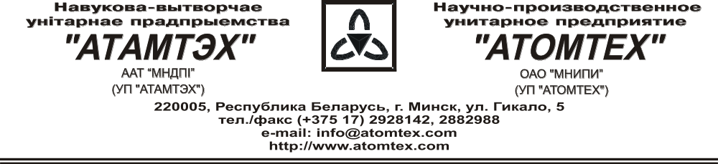

Калибровочный сертификат

Дата калибровки: 23.01.2019г.

Тип Дозиметр-радиометр МКС-AT6130

з/н: 19162

Диапазон измерения мощности амбиентной дозы (МД):
от 0.1 мкЗв/ч до 10 мЗв/ч

Диапазон измерения плотности потока бета-излучения:
от 10 см⁻²⋅мин⁻¹ до 1⋅10⁴ см⁻²⋅мин⁻¹

Основная относительная погрешность измерения: ± 20 %

Условия эксплуатации:

Температура окружающего воздуха +20°C
Атмосферное давление 97,8 kPa
Относительная влажность воздуха 76%

Прибор калибруется на дозиметрической поверочной установке УДГ-130,
з/н № 015, погрешность ± 4 % (сертификат о поверке № 210/1427-2018, выданное 23.10.2018г. ФГУП «ВНИИМ им. Д.И.Менделеева», г. Санкт-Петербург, Россия ), и дозиметрической поверочной установке УДГ-110, з/н № 013, погрешность ± 5 % (сертификат о поверке № 210/1426-2018, выданное 22.10.2018г. ФГУП «ВНИИМ им. Д.И.Менделеева», г. Санкт-Петербург, Россия ); плоском образцовом источнике 6С0 Sr-90+Y-90, погрешность ± 6 % (свидетельство N 48-482377/1, выданное РУП «БелГИМ», г.Минск, Республика Беларусь).

Калибровочные данные

Гамма-излучение
МД в поверяемой точке, 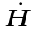*(10) | Показания прибора
0,70 мкЗв/ч | 0,69 мкЗв/ч
7,0 мкЗв/ч | 7,1 мкЗв/ч
70 мкЗв/ч | 69 мкЗв/ч
0,70 мЗв/ч | 0,68 мЗв/ч
7,0 мЗв/ч | 7,1 мЗв/ч

Бета-излучение
Плотность потока в поверяемой точке, ϕ_{oi}, см⁻²⋅мин⁻¹ | Показания прибора,  см⁻²⋅мин⁻¹
98 | 96,9
233 | 227
5715 | 5430

Калибровку произвел: В. Писаренко _____________
(подпись)

Технический контроль: Н. Курбатова _____________
(подпись)

